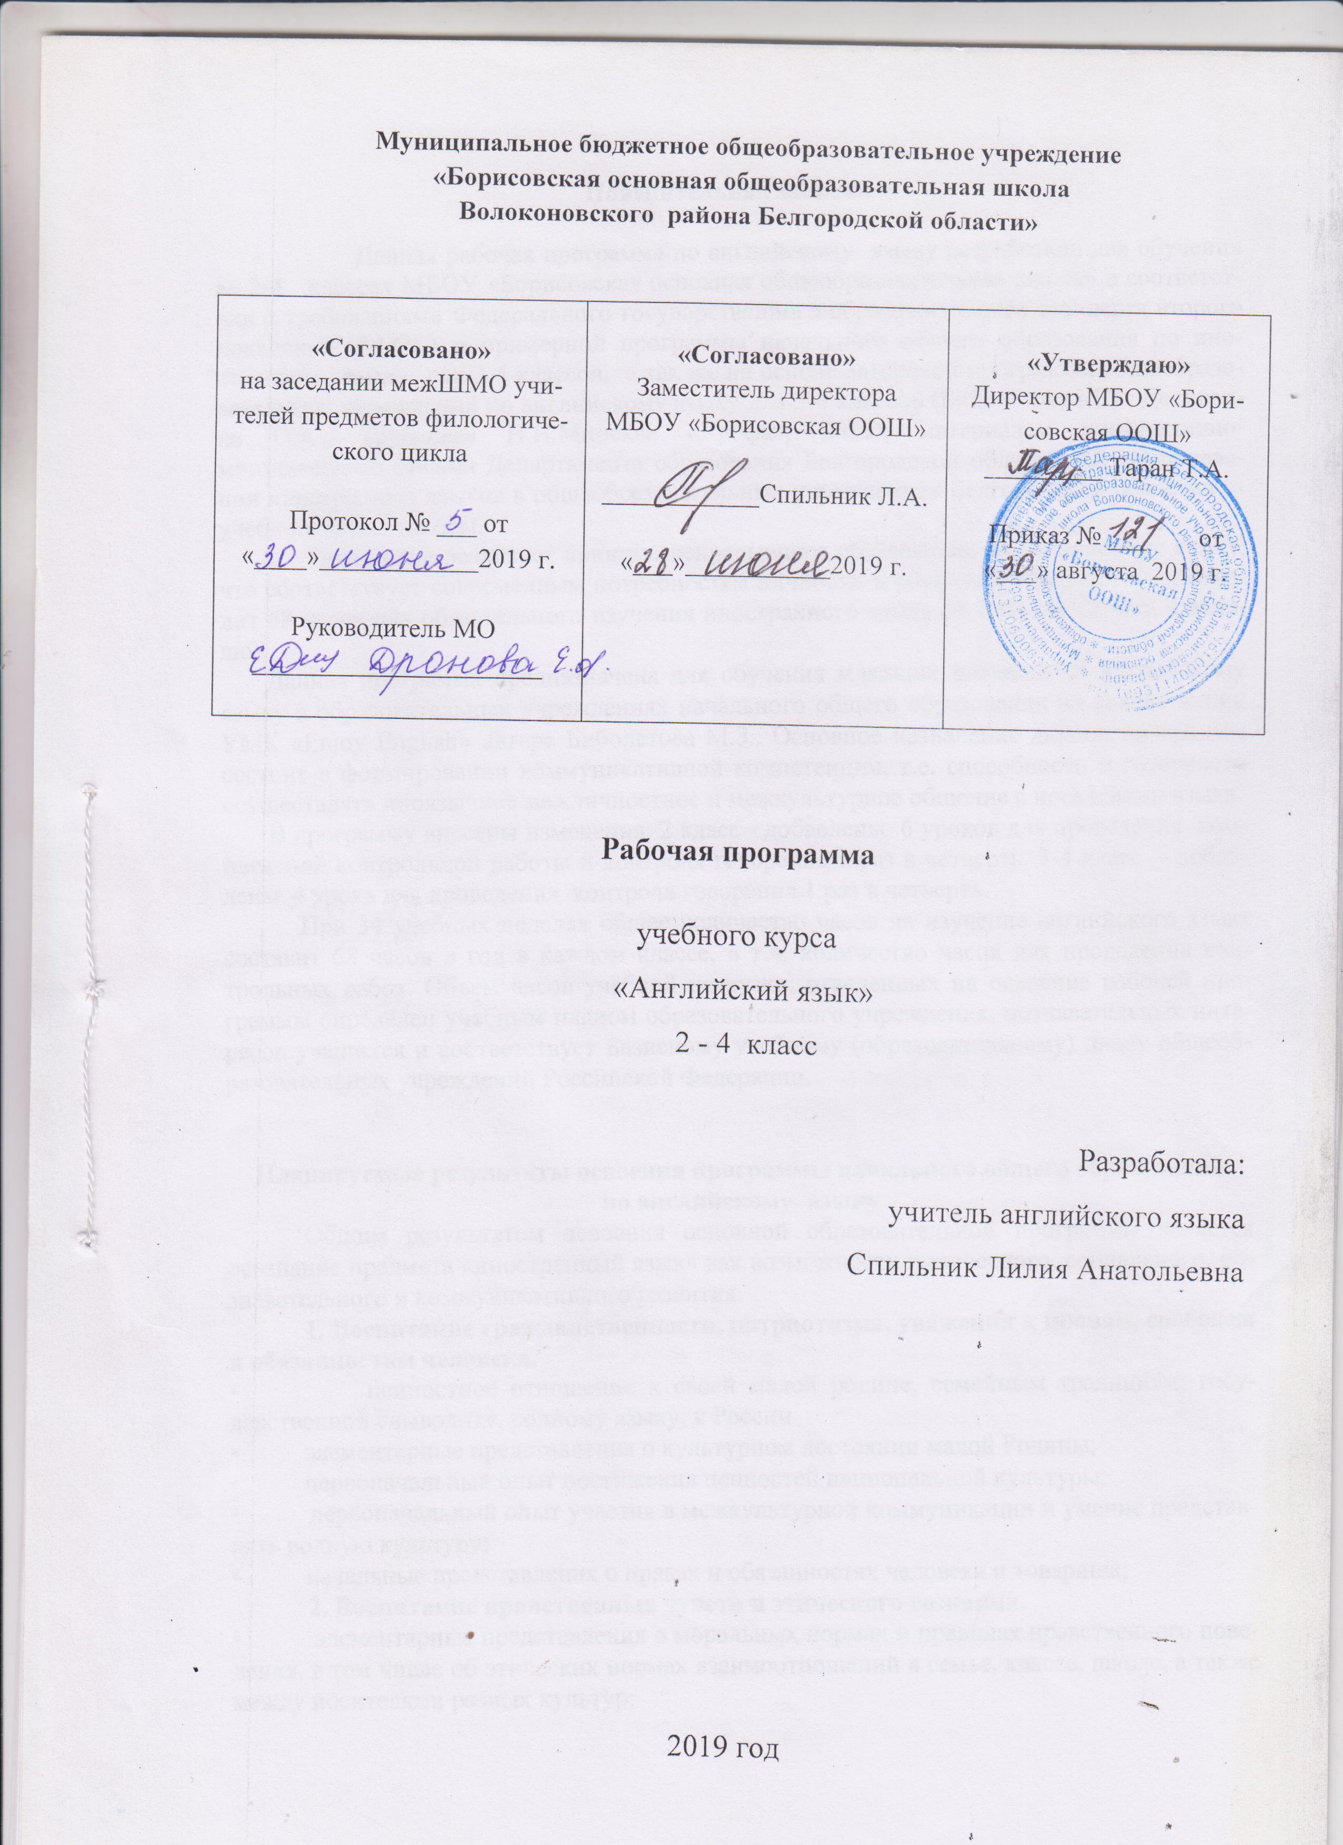
Пояснительная записка

Данная рабочая программа по английскому языку разработана для обучения во 2-4 классах МБОУ «Борисовская основная общеобразовательная школа» в соответствии с требованиями Федерального государственного образовательного стандарта второго поколения (ФГОС) и примерной программы начального общего образования по иностранному языку для 2-4 классов, а так же на основе авторской программы общеобразовательных учреждений по английскому языку для 2-4 классов (Биболетова М.З., Денисенко О.А., Трубанева Н.Н.Миосква «Дрофа», 2018), материалам инструктивно-методического письма Департамента образования Белгородской области «О преподавании иностранных языков в общеобразовательных учреждениях Белгородской области» и учебного плана школы.
Программа реализует принцип непрерывного образования по английскому языку, что соответствует современным потребностям личности и общества. Учебный план отводит 68 часов для обязательного изучения иностранного языка со 2 класса (2 часа в неделю).
Данная программа предназначена для обучения младших школьников английскому языку в образовательных учреждениях начального общего образования на основе линии УМК «Enjoy English» автора Биболетова М.З.. Основное назначение данной программы состоит в формировании коммуникативной компетенции, т.е. способности и готовности осуществлять иноязычное межличностное и межкультурное общение с носителями языка.
В программу внесены изменения: 2 класс - добавлены 6 уроков для проведения комплексной контрольной работы и контроля говорения 1 раз в четверть, 3-4 класс - добавлены 4 урока для проведения контроля говорения 1 раз в четверть.
При 34 учебных неделях общее количество часов на изучение английского языка составит 68 часов в год в каждом классе, в т.ч. количество часов для проведения контрольных работ. Объем часов учебной нагрузки, отведенных на освоение рабочей программы определен учебным планом образовательного учреждения, познавательных интересов учащихся и соответствует Базисному учебному (образовательному) плану общеобразовательных учреждений Российской Федерации.

Планируемые результаты освоения программы начального общего образования
по английскому языку
Общим результатом освоения основной образовательной программы является осознание предмета «иностранный язык» как возможности личностного, социального, познавательного и коммуникативного развития:
1. Воспитание гражданственности, патриотизма, уважения к правам, свободам и обязанностям человека.
• ценностное отношение к своей малой родине, семейным традициям; государственной символике, родному языку, к России
• элементарные представления о культурном достоянии малой Родины;
• первоначальный опыт постижения ценностей национальной культуры;
• первоначальный опыт участия в межкультурной коммуникации и умение представлять родную культуру;
• начальные представления о правах и обязанностях человека и товарища;
2. Воспитание нравственных чувств и этического сознания.
• элементарные представления о моральных нормах и правилах нравственного поведения, в том числе об этических нормах взаимоотношений в семье, классе, школе, а также между носителями разных культур;
• первоначальные представления о гуманистическом мировоззрении: доброта, желание доставить радость людям; бережное, гуманное отношение ко всему живому; великодушие, сочувствие; товарищество и взаимопомощь;
• стремление делать правильный нравственный выбор: способность анализировать нравственную сторону своих поступков и поступков других людей;
• почтительное отношение к родителям, уважительное отношение к старшим, заботливое отношение к младшим;
• нравственно-этический опыт взаимодействия со сверстниками, старшими и младшими детьми, взрослыми в соответствии с общепринятыми нравственными этическими нормами;
• доброжелательное отношение к другим участникам учебной и игровой деятельности на основе этических норм;
3. Воспитание уважения к культуре народов англоязычных стран.
• элементарные представления о культурном достоянии англоязычных стран;
• первоначальный опыт межкультурной коммуникации; уважение к иному мнению и культуре других народов;
4. Воспитание ценностного отношения к прекрасному, формирование представлений об эстетических идеалах и ценностях (эстетическое воспитание)
• элементарные представления об эстетических и художественных ценностях родной культуры и культуры англоязычных стран;
• первоначальный опыт эмоционального постижения народного творчества, детского фольклора, памятников культуры;
• первоначальный опыт самореализации в различных видах творческой деятельности, формирования потребности и умения выражать себя в доступных видах творчества;
• мотивация к реализации эстетических ценностей в пространстве школы и семьи;
• отношение к учебе как творческой деятельности.
5. Воспитание трудолюбия, творческого отношения к учению, труду, жизни.
• ценностное отношение к труду, учебе и творчеству, трудолюбие;
• потребности и начальные умения выражать себя в различных доступных и наиболее привлекательных для ребенка видах творческой деятельности;
• дисциплинированность, последовательность, настойчивость и самостоятельность;
• первоначальный опыт участия в учебной деятельности по овладению иностранным языком и осознание ее значимости для личности учащегося;
• первоначальные навыки сотрудничества в процессе учебной и игровой деятельности со сверстниками и взрослыми;
• бережное отношение к результатам своего труда, труда других людей, к школьному имуществу, учебникам, личным вещам,
• мотивация к самореализации в познавательной и учебной деятельности:
• любознательность и стремление расширять кругозор.
6. Формирование ценностного отношения к здоровью и здоровому образу жизни.
• ценностное отношение к своему здоровью, здоровью близких и окружающих людей;
• первоначальные представления о роли физической культуры и спорта для здоровья человека;
• первоначальный личный опыт здоровьесберегающей деятельности;
7. Воспитание ценностного отношения к природе, окружающей среде (экологическое воспитание).
• ценностное отношение к природе;
• первоначальный опыт эстетического, эмоционально-нравственного отношения к природе.
Личностными результатами изучения иностранного языка в начальной школе являются: общее представление о мире как о многоязычном и поликультурном сообществе; сознание языка, в том числе иностранного, как основного средства общения между людьми; знакомство с миром зарубежных сверстников с использованием средств изучаемого иностранного языка.
Метапредметными результатами изучения иностранного языка в начальной школе являются:
• развитие умения взаимодействовать с окружающими, выполняя разные роли в пределах речевых потребностей и возможностей младшего школьника;
• развитие коммуникативных способностей школьника, умения выбирать адекватные языковые и речевые средства для успешного решения элементарной коммуникативной задачи;
• расширение общего лингвистического кругозора младшего школьника;
• развитие познавательной, эмоциональной и волевой сфер младшего школьника; формирование мотивации к изучению иностранного языка;
• овладение умением координированной работы с разными компонентами учебно - методического комплекта (учебником, аудио диском и т.д).
Предметными результатами изучения иностранного языка в начальной школе являются: овладение начальными представлениями о нормах иностранного языка (фонетических, лексических, грамматических): умение (в объёме содержания курса) находить и сравнивать такие языковые единицы, как звук, буква, слово.
- В коммуникативной сфере (т.е. во владении иностранным языком как средством общения).
Речевая компетенция в следующих видах речевой деятельности:
говорении:
• вести элементарный этикетный диалог в ограниченном круге типичных ситуаций общения; диалог - расспрос (вопрос - ответ) и диалог - побуждение к действию;
• уметь на элементарном уровне рассказывать о себе, семье, друге; описывать предмет, картинку; кратко охарактеризовать персонаж;
аудировании:
• понимать на слух речь учителя и одноклассников; основное содержание небольших доступных тестов в аудиозаписи, построенных на изученном языковом материале;
чтении:
• читать вслух небольшие тесты, построенные на изученном языковом материале, соблюдая правила чтения и нужную информацию;
• читать про себя и понимать основное содержание тестов, включающих как изученный языковой материал, так и отельные новые слова; находить в тесте нужную информацию;
письменной речи:
• владеть техникой письма;
• писать с опорой на образец поздравление с праздником и короткое личное письмо.

Языковая компетенция (владение языковыми средствами):
• адекватное произношение и различение на слух звуков иностранного языка; соблюдение правильного ударения в словах и фразах;
• соблюдение особенностей интонации основных типов предложений;
• применение основных правил чтения и орфографии, изученных в курсе начальной школы;
• распознавание и употребление в речи изученных в курсе начальной школы лексических единиц (слов, словосочетаний, оценочной лексики, речевых клише) и грамматических явлений.

Социокультурная осведомлённость:
• знание названий стран изучаемого языка, некоторых литературных персонажей известных детских произведений, сюжетов некоторых популярных сказок, написанных на изучаемом языке, знание элементарных норм речевого и неречевого поведения, принятых в стране изучаемого языка.

2) В познавательной сфере:
• умение сравнивать языковые явления родного и иностранного языков на уровне отдельных звуков, букв, слов, словосочетаний, простых предложений;
• умение действовать по образцу при выполнении упражнений и составлении собственных высказываний в пределах тематики начальной школы;
• совершенствование приемов работы с тестом с опорой на умения, приобретенные на уроках родного языка (прогнозировать содержание текста по заголовку, иллюстрациям и
др.);
• умение пользоваться справочным материалом, представленным в доступном данному возрасту виде (правила, таблицы);
• умение осуществлять самонаблюдение и самооценку в доступных младшему школьнику пределах.
3) В ценностно - ориентированной сфере:
• представление об изучаемом иностранном языке как средстве выражения мыслей, чувств, эмоций;
• приобщение к культурным ценностям другого народа.
4) В эстетической сфере:
• владение элементарными средствами выражения чувств и эмоций на иностранном языке;
• развитие чувства прекрасного в процессе знакомства с образцами доступной детской литературы.
5) В трудовой сфере:
• умение следовать намеченному плану в своем учебном труде.

Предметное содержание речи
Знакомство
Знакомство с одноклассниками, учителем, персонажами детских произведений: имя, возраст. Приветствие, прощание (с использованием типичных фраз речевого этикета).
Я и моя семья
Члены семьи, их имена, возраст, внешность, черты характера, увлечения / хобби. Мой день (распорядок дня, домашние обязанности). Покупки в магазине: одежда, обувь, основные продукты питания. Моя одежда. Любимая еда. Семейные праздники: день рождения, Новый год / Рождество. Подарки. Прием и угощение гостей.
Мир моих увлечений
Любимые игрушки. Мои любимые занятия. Виды спорта и спортивные игры. Мои любимые сказки. Любимые сказки моих зарубежных сверстников. Выходной день (в зоопарке, цирке). Каникулы.
Я и мои друзья
Имя, возраст, внешность, характер, увлечения / хобби. Помощь другу и помощь друга. Совместные занятия. Письмо зарубежному другу. Любимое домашнее животное: имя, возраст, цвет, размер, характер, что умеет делать.
Моя школа
Школа. Классная комната, учебные предметы, школьные принадлежности. Учебные занятия на уроках. Школьные праздники.

Мир вокруг меня
Мой дом / квартира / комната: названия комнат, их размер, предметы мебели и интерьера. Мой город / мое село. Природа. Дикие и домашние животные. Любимое время года. Погода.
Страна / страны изучаемого языка и родная страна
Общие сведения: название, столица. Литературные персонажи популярных книг моих сверстников (имена героев книг, черты характера). Небольшие произведения детского фольклора на изучаемом иностранном языке (рифмовки, стихи, песни, сказки).

Распределение предметного содержания по годам обучения
2 класс | 3 класс | 4 класс
Приветствие. Знакомство с одноклассниками, учи-телем, актерами кукольного театра. Информация о себе: мое имя, возраст, что умею / не умею делать. Приветствие, прощание (фразы речевого этикета). 11 часов. | Знакомство: имя, возраст, что умеет делать, члены семьи. 4 часа. | Любимое время года. Погода. Занятия в разное время года. Сказка о лягушке-путешественнице“Two Ducks and the Frog”. Сказка о временах года“The Donkey’s Favourite Season”. Выходной день. Пикник. 9 часов.
Я и моя семья. Члены моей семьи. Мой питомец (любимое животное): имя, возраст, характер, что умеет делать. Цвета. 10 часов. | Любимое животное: название, описание внешнего вида (цвет, размер и т. д.), характер, что умеет делать. 5 часов. | Английский дом. Мой дом, моя квартира, моя комната. Сказка о приключениях английского мальчика “The Big Secret”. 8 часов.
Мои любимые занятия: что я умею / не умею делать (спортивные занятия и игры). Школьно-письменные принадлежности. 10 часов. | Прием и угощение гостей. Поведение за столом. Любимая еда. Покупка продуктов в магазине. 8 часов. | Проект “We’ll Visit Fairy Land Next Holidays”. 1 час.
Проект “The ABC”. 1 час. | Проект “Menu”. 1 час. | Жизнь в городе и селе. Сказка о превращении серого города в цветущий сад “The Green Garden”. Дикие и домашние животные. Как люди и животные помогают друг другу. 7 часов.
Выходной день (в цирке, зоопарке, на ферме). 5 часов. | Мои друзья: внешность, характер, что умеют / не умеют делать, любимые занятия. Любимое животное. Сказки “One Busy Morning”,“Eight Friends”. 8 часов. | Мир моих фантазий: сочиняем истории и сказки. Английские сказки: “The Smart Little Bird”, “The Wolf and the Sheep”. 7 часов.
Мои друзья: внешность, характер, что они умеют /не умеют делать, их увлечения. Любимые животные. 14 часов. | Здоровый образ жизни: правильное питание, необходимость занятий физкультурой. 3 часа. | Проект “Let’s write a Fairy Tale!. 1 час.
Проект “Funny Riddle”. 1 час. | Семейные праздники: Рождество, Новый год . 2 часа. | Выходные в кругу семьи: любимые занятия членов  семьи. Мои любимые занятия. Помощь родителям  по дому. Английские сказки: “I Don’t Want to”,  “Why Do Cats Wash After Dinner?”  Вежливый телефонный разговор.  Поведение в семье и гостях  10 часов.
Мои друзья. Рассказ о друзьях. Совместные занятия. Виды спорта и спортивные игры. Любимое животное. Викторина “My pet”. 11 часов | Проект “A Happy New Year! Merry Christmas!”. 1 час. | В магазине: одежда, обувь. Вежливый разговор с продавцом. Что купить для путешествия. Английская сказка “Baby Elephant and His New Clothes”. Покупка продуктов в разных упаковках. Вежливый разговор за столом. Типичный английский завтрак. 8 часов.
Проект “My Friend. 1 час. | Любимое время года. Занятия в разное время года. 3 часа. | Проект “MFM (Modern Fashion Magazine) for Stars”. 1 час.
 | Мои друзья и я. День рождения друга (день, месяц). Подарок и поздравления для друга. Английская сказка о двух подругах “The Country Mouse and the Town Mouse”. 8 часов. | Моя школа. Моя классная комната. Занятия в школе. Школьные принадлежности. Учебные Учебные  предметы. Рассказы: “Jason and Becky at School”,  “The Best Time for Apples”.  Английская сказка “The King and the Cheese”. 10 часов.
 | Письмо зарубежному другу: обращение, прощание, оформление конверта. Сказка о волшебном почтовом ящике “Clever Miranda”. Праздники Великобритании и России (Christmas, New Year, St Valentine’s Day, May Day, Children’s Day). 8 часов. | Проект “Diploma”. 1 час.
 | Проект “Happy Birthday to You!”. 1 час.
 | Конструирование робота. Описание сказочных героев. 4 часа.
 | Мой день. Распорядок дня. Как Тайни проводит свой день. Английская сказка “Ufo and His Friends”. 11 часов.
 | Проект “Let’s Write a Letter!”. 1 час.

